
BFA AC 2014

Media Partners
媒体合作伙伴

 | Bloomberg Television  彭博电视  http://www.bloomberg.com/
 | China Business News  第一财经日报  www.yicai.com
 | CCTV  中国中央电视台  www.cctv.cntv.cn

 |  | China Daily  中国日报  www.chinadaily.com.cn
 |  |  | China Pictorial  人民画报  www.chinapictorial.com.cn/en/index.html
 |  |  | CNBC  CNBC财经电视台  www.cnbc.com
 |  |  | China Radio International  中国国际广播电台  http://gb.cri.cn/
 |  | Economic Daily  经济日报  www.ce.cn
 |  |  | Global Times  环球时报  www.huanqiu.com
 |  |  | Guiyang Daily Media Group  贵阳日报传媒集团  www.gywb.cn
Haymarket Media
www.financeasia.com
 |  | Outlook Weekly  瞭望杂志社  http://lw.xinhuanet.com/htm/201028index.htm

 |  | PR Newswire  美通社  www.prnasia.com
 |  | PKU Business Review  北大商业评论  http://www.pkubr.com/
 |  | Phoenix TV  凤凰卫视  www.phoenixtv.com
 |  | VIVA Mobile Media  VIVA无线新媒体  www.vivame.cn
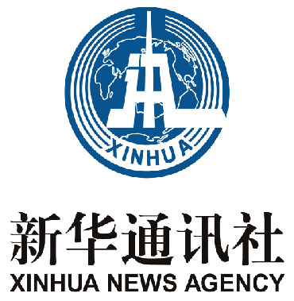 | Xinhua News Agency  新华通讯社  www.xinhuanet.com
 |  | The Wall Street Journal Asia  亚洲华尔街日报  www.asia.wsj.com
 | YOUKU  优酷  www.youku.com

